КОЛОКОЛЬЧИК
слова И.Макарова обработка А.Свешникова

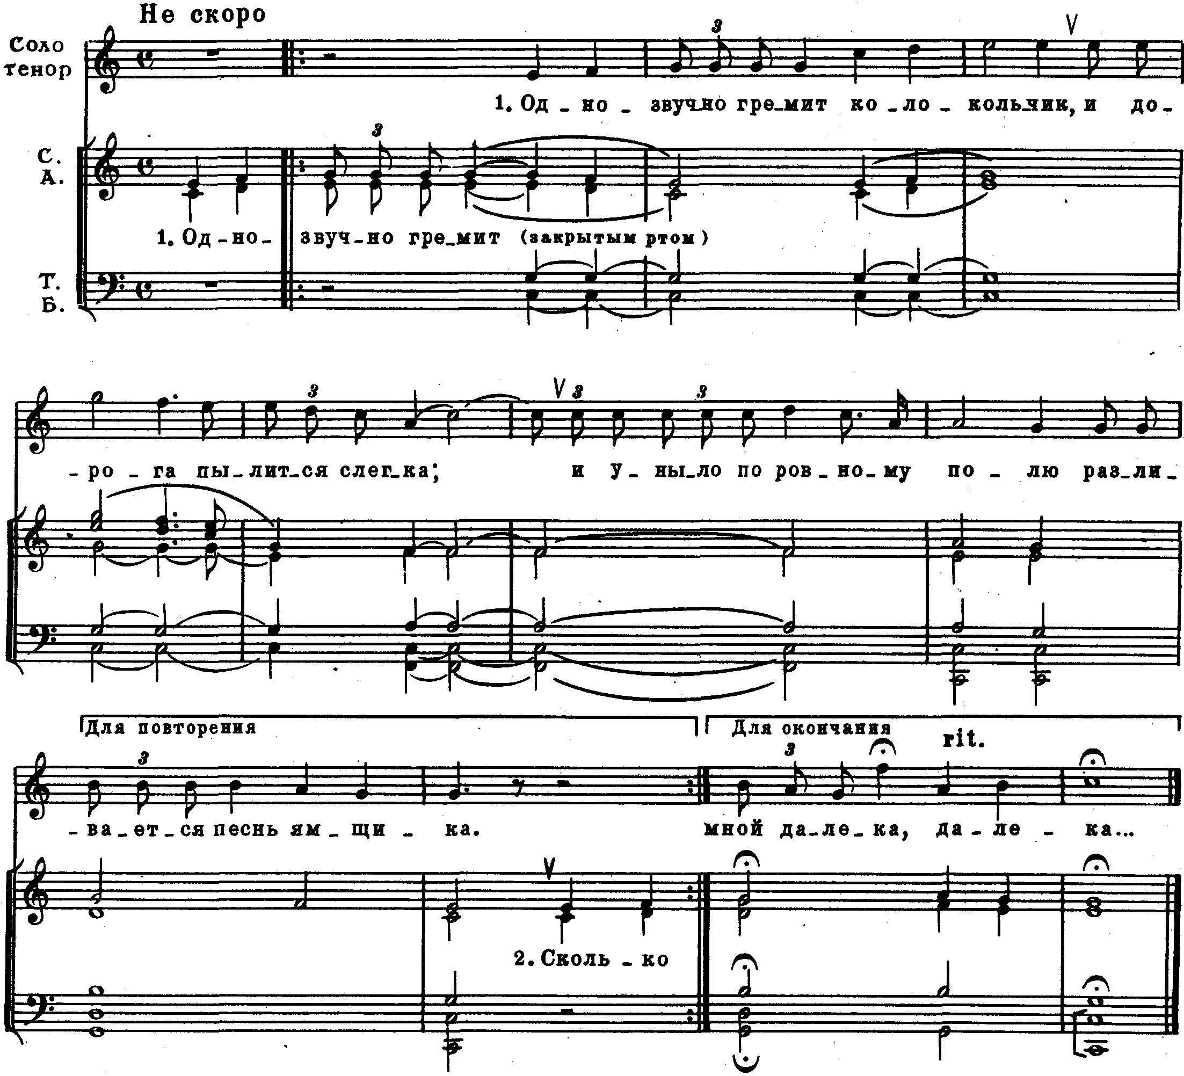

2.Сколько грусти в той песне унылой,  Сколько грусти в напеве родном,  Что в груди моей хладной, остылой  Разгорелося сердце огнём. | 3. И припомнил я ночи другие,  И родные поля и леса,  И на очи, давно уж сухие,  Набежала, как искра, слеза.
4. Однозвучно гремит колокольчик,
Издали отдаваясь слегка.
И замолк мой ямщик, а дорога
Предо мной далека, далека ...

